Bilag og miljøkonsekvensrapport

til § 16a

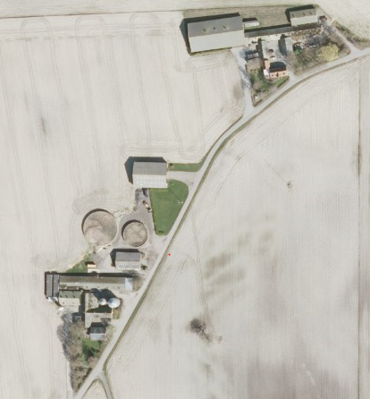

***Ny gyllebeholder samt søer, smågrise og slagtesvin***

***i eksisterende stalde***

***Sullerup Skovvej 6 og 8, 4850 Stubbekøbing***

*Skema 219302 i Husdyrgodkendelse.dk*

Datablad

|  |  |
| --- | --- |
| Ansøger og ejer | *Henrik Molter Rasmussen*  *Sullerup Skovvej 6 og 8*  *4850 Stubbekøbing* |
| Husdyrbrugets adresse | *Sullerup Skovvej 6 og 8, 4850 Stubbekøbing* |
| CVR-nummer | *16081574* |
| CHR-nummer | *99383* |
| Kommune | *Guldborgsund Kommune* |
| Ejendomsnummer | *3760015563* |
| Matrikel-nr. | *3a Dukkerup By, Torkilstrup m.fl.* |
| Andre husdyrbrug drevet af ansøger  Biaktiviteter | *Ingen*  *Ingen* |
| Ansøgningsskema | 219302 |
| Konsulent | *VKST I/S, CVR-nr.: 35448020*  *Miljøkonsulent cand. agro. Heidi Ledskov.*  *Mailadresse hsl@vkst.dk, mobil nr. 5148 9081*  *Adresse: Fulbyvej 15, 4180 Sorø* |
| Ansøgning indsendt | 1. *juni 2020* |

Forord

*Miljøkonsekvensrapport*

*På ejendommene Sullerup Skovvej 6 og 8 er der en eksisterende so-, smågrise og slagtesvineproduktion.*

*Det er ønsket at opføre en ny gyllebeholder på 3.000 m3 med overdækning samt at få godkendt produktionen efter den nye husdyrgodkendelsesbekendtgørelse.*

*Det vil være muligt at have flere søer, smågrise og slagtesvin med en højere afgangsvægt på ejendommen ved at udnytte det eksisterende anlæg bedre. I forbindelse med godkendelsen sker der ingen bygningsmæssige udvidelser ud over den nye gyllebeholder, som ønskes opført i tilknytning til de eksisterende beholdere.*

*Denne rapport beskriver de miljømæssige konsekvenser ved etableringen af den nye gyllebeholder samt opretholdelse af husdyrbruget på ejendommen.*

*Rapporten indeholder en beskrivelse og vurdering af den sand­synlige væsentlige indvirkning på miljøet, som det ansøgte vurderes at medføre. Rapporten danner grundlaget for kommunens afgørelse om miljøgodkendelse for ejendommen.*

Datablad 2

Forord 3

1. Indledning 6

2. Ikke-teknisk resume 7

3. Husdyrbruget og det ansøgte 8

3.1 Indretning og drift af anlægget 8

3.2 Bygningsmæssige ændringer og anlægsarbejde 10

3.3 Produktionsmæssig sammenhæng med andre husdyrbrug 10

3.4 Husdyrbruget og det ansøgtes beliggenhed 10

3.4.1 Generelle afstandskrav 11

3.5 Ammoniakemission 11

3.5.1 Naturpunkter 11

3.6 Lugtemission 13

3.6.1 Kumulation til naboer 13

3.7 Øvrige emissioner og gener 13

3.7 3.7.1 Støj 13

3.7.2 Støv 14

3.7.3 Lys 14

3.7.4 Skadedyr 14

3.7.5 Transporter 14

3.8 Reststoffer, affald og naturressourcer 15

3.8.1 Døde dyr 15

3.8.2 Affald 15

3.8.3 Olie- og kemikalier 16

3.8.4 Energiforbrug 16

3.8.5 Vandforbrug 16

3.9 BAT-Ammoniakemission 16

3.10 Grænseoverskridende virkninger 17

4. Projektets direkte og indirekte virkninger for miljø, natur og mennesker, og hvad der er gjort for at mindske virkningerne. 17

4.1 Beliggenhed og bygningsændringer i forhold til landskab og Bilag IV arter 17

4.2 Begrænsning af ammoniakemission 17

4.3 Afsætning af ammoniak til nærliggende natur 17

4.4 Lugtgener for omboende 18

4.5 Støjgener 18

4.6 Støvgener 18

4.7 Lyspåvirkninger 18

4.8 Skadedyr 19

4.9 Transporter 19

4.10 Energi 19

4.11 Vandforbrug og påvirkning af vandressourcen 19

4.12 Påvirkning af jordarealer og jordbund 19

4.13 Andet om befolkningen og menneskers sundhed 20

4.14 Alternative løsninger 20

4.15 Oplysninger om konsulenten 20

5. Oplysninger om IE-husdyrbruget. 20

5.1 Ophør af IE-husdyrbruget 20

5.2 BAT: Råvarer, energi, vand og management 21

5.2.1 BAT-Energi 21

5.2.2 BAT-Vand 21

5.2.3 Management 22

6. Konklusion 22

1. Indledning

På ejendommen Sullerup Skovvej 6 er der søer, polte og smågrise, og på Sullerup Skovvej 8 er der smågrise og slagtesvin.

Der blev i august 2017 udarbejdet en §12 miljøgodkendelse. Denne godkendelse gav tilladelse til at udvide produktionen fra 500 søer, 260 polte, 3.120 slagtesvin og 7.400 smågrise (7,2-30 kg), svarende til 230 DE til 500 søer, 300 polte, 4.000 slagtesvin og 11.000 smågrise 87,0-31 kg), svarende til 288 DE. I den forbindelse blev opsat 3 klimacontainere til de nyligt afvænnede smågrise.

Nudriften er beregnet ud fra den nuværende lovlige drift. 8-års driften er sat ud fra det produktionsareal, der var godkendt i 2012.

Det er nu ønsket at få godkendt anlægget efter den nye ændring af husdyrgodkendelsesbekendtgørelsen. Hermed bliver anlægget godkendt efter produktionsarealet til de enkelte dyregrupper og ikke antal stipladser og vægt af dyr.

Denne nye ansøgning tager udgangspunkt i den produktion, der blev godkendt i 2017.

En forudsætning for at få en ny miljøgodkendelse til bedriftens produktionsareal er, at anlægget overholder alle generelle krav, der er fastsat i husdyrgodkendelsesloven.

På baggrund af den årlige ammoniakfordampning fra ejendommen på mere end 3.500 kg N/år, skal produktionen godkendes efter §16a, hvilket indebærer, at der skal udarbejdes en miljøkonsekvensrapport, hvor anlæggets direkte og indirekte virkning for miljø, natur og mennesker vurderet. Da der er mindre end 750 stipladser til søer og mindre end 2.000 stipladser til slagtesvin, er husdyrbruget dog ikke et IE-brug, hvilket betyder at der ikke er krav om miljøledelse.

1. Ikke-teknisk resume

**Nudrift og det ansøgte projekt**

Den nuværende lovlige produktion på ejendommene består af søer, polte, smågrise og slagtesvin.

Når der laves en godkendelse skal der tages udgangspunkt i den drift, der var på anlægget for 8 år siden. Som nudrift skal indsættes den nuværende lovlige produktion.

Den nye godkendelse sker ud fra produktionsarealets størrelse idet det er vist, at det ikke er antallet af dyr i stalden, der giver lugt og ammoniak, men størrelsen af det produktionsareal, som dyrene har adgang til.

Der sker ingen udvidelse af produktionsareal i forhold til nudrift, bortset fra en ny gyllebeholder.

Med den ønskede godkendelse godkendes et produktionsareal på 2.986 m2 i eksisterende stalde.

**Konsekvenser for omboende, natur og miljø**

**Lugt**

Lovgivningens krav til maks. lugtpåvirkning af nabo, samlet bebyggelse og byer er overholdt.

**Landskab**

Da det eneste nybyggeri ifm. ansøgningen er en gyllebeholder, som placeres i umiddelbar tilknytning til de eksisterende beholdere, forventes det ikke, at godkendelsen vil få konsekvenser for landskabsoplevelsen i området. Selvom gyllebeholderen etableres med fast overdækning, vil den komme til at ligge bagved og tæt op af de eksisterende bygninger, hvilket vil begrænse synligheden af den. Der er ikke planlagt afskærmende beplantning omkring den nye gyllebeholder, da den, som før nævnt, ligger omgivet af eksisterende driftsbygninger og en anden gyllebeholder. Desuden skal der være adgang til gyllebeholderen 3 steder ift. teltoverdækningen; 2 steder til omrøring og 1 sted til tømning, hvilket vil besværliggøres, hvis der etableres beplantning.

**Påvirkning af natur Kategori 1-natur**

De mest ammoniakfølsomme naturtyper hhv. kat 1 og kat 2 naturtyper ligger min. 2,5 km fra anlægget og får ikke en merbelastning fra anlægget, da produktionsarealet kun udvides med en gyllebeholder. Derfor har det ingen betydning, at der er kumulation med 1-2 andre ejendomme på de nærmeste kat 1 områder.

For øvrige lokaliteter viser beregningerne, at hverken natur eller bilag IV-arter beskyttet efter danske nationale regler eller efter EU-regler, vil modtage mere ammoniak end de grænser, der er sat herfor i lovgivningen.

**Bedste tilgængelige teknik (BAT)**

For husdyrbruget er der krav om at anvende den bedst tilgængelige teknik for at reducere ammoniakfordampningen. Fra dette husdyrbrug må der højst udledes 4.673 kg ammoniak. Dette krav opfyldes i de eksisterende stalde, som alle er indrettet med delvist spaltegulv eller drænet gulv og spalter.

1. Husdyrbruget og det ansøgte

I dette kapitel 3 redegøres der for, hvordan husdyrbrugets indretning og drift sker, og hvordan husdyrbrugets bygningsmasse er placeret sammenholdt med beliggenheden til omgivelserne. Der redegøres desuden for forhold om ammoniak- og lugtemissionen, herunder påvirkninger af natur og naboer.

* 1. Indretning og drift af anlægget

I 2017 blev ejendommens eksisterende stalde samt 3 nye klimacontainere godkendt til en udvidelse fra 500 søer, 260 polte, 3.120 slagtesvin og 7.400 smågrise til 500 søer, 300 polte, 11.000 smågrise og 4.000 slagtesvin.

Produktionsarealet er opgjort ved fysisk opmåling af staldene samt mål fra staldtegninger af anlægget. Se bilag.

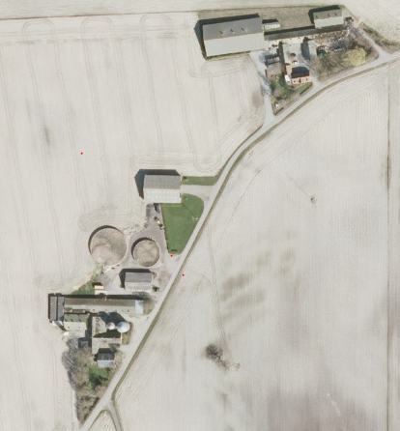

Figur 1. Staldanlæg på Sullerup Skovvej 6 og 8.

Det ansøgte indeholder en godkendelse af et samlet produktionsareal på 2.986 m2. I forhold til nudriften er der ikke tale om en udvidelse af produktionsarealet, bortset fra den nye gyllebeholder.

Oplysningerne fremgår af husdyrgodkendelse.dk og navngivningen i nedenstående refererer til figur 1.

|  |  |  |  |  |
| --- | --- | --- | --- | --- |
|  |  | ***8-årsdrift***  ***2012*** | ***Nudrift*** | ***Ansøgt***  ***2020*** |
| ***Sullerup Skovvej 8*** | | | | |
| *Slagtesvin H* | *Drænet gulv + spalter* | *517* | *517* | *517* |
| *Smågrisecontainere U og V* | *Drænet gulv + spalter* | *0* | *176* | *176* |
| *Smågrisestald F* | *Drænet gulv + spalter* | *158* | *158* | *158* |
| *Smågrisestald B (+ lidt C)* | *Toklimastald, delvis spaltegulv* | *176* | *176* | *176* |
| *Bufferstald G* | *Delvis spaltegulv (25-49 % fast gulv)* | *58* | *58* | *58* |
| *Udleveringsrum R* | *Delvis spaltegulv (50-75 % fast gulv)* | *64* | *64* | *64* |
| ***Sullerup Skovvej 6*** | | | | |
| *Stor drægtighedsstald H* | *Løsgående, delvis spaltegulv* | *1001* | *1001* | *1001* |
| *Klimacontainer T* | *Drænet gulv + spalter* | *0* | *27* | *27* |
| *Drægtighedsstald F* | *Løsgående, delvis spaltegulv* | *99* | *99* | *99* |
| *Farestald E* | *Kassestier, delvis spaltegulv* | *424* | *424* | *424* |
| *Løbestald D* | *Ind.opstaldet,, delvis spaltegulv* | *54* | *54* | *54* |
| *Fare-,*  *polte- karantænestald* | *Løsgående, delvis spaltegulv*  *Delvist spaltegulv (25-49 % fast gulv)* | *100*  *82* | *100*    *82* | *100*    *82* |
| *Babystald G* | *Toklimastald, delvis spaltegulv* | *10* | *10* | *10* |
| ***I alt*** |  | *2.783* | *2.986* | *2.986* |

Tabel 1. Dyretype, staldsystem, produktionsareal.

|  |  |  |  |  |
| --- | --- | --- | --- | --- |
| ***Gyllebeholder*** | ***Opførelses år*** | ***Kapacitet***  ***(m3)*** | ***Overfladeareal (m2)*** | ***NH3-effekt*** |
| *1. Gyllebeholder* | *1991* | *3.000* | *817* | *-* |
| *2. Gyllebeholder* | *1998* | *1.500* | *368* | *-* |
| *3. Ny gyllebeholder* | *2020* | *3.000* | *Ca. 822* |  |
| *4. Fortank og gyllekummer* | *-* | *800* | *-* |  |
| *I alt* |  | *8.300* |  |  |

Tabel 2. Opbevaringslagre til husdyrgødning.

|  |  |  |  |  |
| --- | --- | --- | --- | --- |
| **Dyreart** | **Antal** | **Gødningstype** | **Norm t/dyr** | **Årlig gødn. mængde** |
| Søer - drægt.stald | 500 | Gylle | 4,73 x 0,8 | 1.892 |
| Søer - løbestald | 500 | Gylle | 4,01 x 0,2 | 401 |
| Søer - farestald | 500 | Gylle | 1,64 | 820 |
| Smågrise | 11.000 | Gylle | 0,134 | 1.474 |
| Slagtesvin + polte | 4.300 | Gylle | 0,55 | 2.365 |
| **Samlet gyllemængde** |  |  |  | **6.952, svarende til 579 m3/mdr.** |
|  |  |  |  |  |

*Tabel 3. Kapacitetsberegning (det forudsættes at søerne er 80 % af tiden i drægtighedsstalden og 20 % af tiden i løbestalden, når de ikke opholder sig i farestalden).*

Der er hermed opbevaringskapacitet til 14,3 mdr. på ejendommen.

Der fodres med hjemmeblandet foder, hvor der anvendes eget korn samt indkøbt mineraler og soja. Foderet blandes i foderladerne.

* 1. Bygningsmæssige ændringer og anlægsarbejde

Der opføres en ny gyllebeholder på 3.000 m3 med teltoverdækning i forbindelse med ansøgningen.

* 1. Produktionsmæssig sammenhæng med andre husdyrbrug

Ud over Sullerup Skovvej 6 og 8 har ansøger ikke andre ejendomme med husdyrproduktion. Sullerup Skovvej 6 og 8 ligger med en indbyrdes afstand på ca. 150 m. Al gyllen ledes til gyllebeholderne på nr. 8, da der ikke er gyllebeholdere på nr. 6. Ejendommene har eget foderanlæg. Ejendommene er tidligere vurderet som værende i samdrift, og den seneste miljøgodkendelse omfatter begge ejendommene. På baggrund heraf ansøges der om en samlet miljøgodkendelse for begge ejendomme.

* 1. Husdyrbruget og det ansøgtes beliggenhed

Ejendommene har begge et bygningssæt bestående af stuehus, ældre driftsbygninger samt nyere stalde bygget i flere etaper. Anlæggenes udtryk er harmonisk og ligger hver især med et samlet bygningssæt. Anlæggene er mod syd afskærmet af beplantning, derudover er beplantningen sparsom.

Husdyrbruget ligger i landzone med ca. 200 fra den nærmeste stald til nærmeste nabo uden landbrugspligt (Sullerup Skovvej 3), der ligger syd for staldene. Nærmeste nabo der samler 7 andre beboelser til ”samlet bebyggelse” er Sullerupvej 17, der ligger ca. 1.000 m nordvest for anlægget. Nærmeste byzoneområde, Eskilstrup, ligger ca. 4.500 m vest for anlægget.

Ejendommen ligger i relativt fladt landskab, og tæt på vejen (Sullerup Skovvej), og der er således delvist indsigt til ejendommen fra landevejen, som dog ikke er særlig befærdet. Der er imidlertid etableret beplantning syd for nr. 6, som slører indsynet. Ved nr. 8 er der ligeledes beplantning syd for ejendommen, som slører indsynet til den sydlige del af ejendommen.

Idet der ikke sker bygningsmæssige ændringer ud over en ny gyllebeholder, som ligger i umiddelbar tilknytning til de 2 eksisterende beholdere og bagved eksisterende bygninger, kommer ejendommen ikke til at syne anderledes i landskabet.

* + 1. Generelle afstandskrav

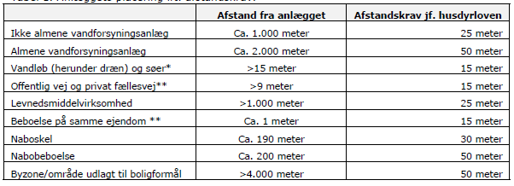

*Tabel 4.*

Alle afstandskrav i husdyrbruglovens §§ 6 og 8 er overholdt, på nær afstand til beboelse/stuehus samt til offentlig vej, men det drejer sig om eksisterende stalde, hvor der ikke sker ændringer.

Ejendommen ligger ikke indenfor byggelinier eller fredninger.

* 1. Ammoniakemission

Ammoniakfordampningen fra staldanlæg og lager udregnes i det digitale ansøgningssystem.

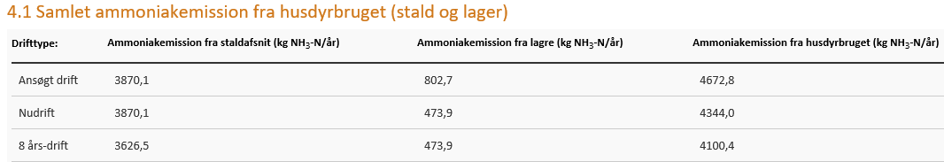

* + 1. Naturpunkter

Ammoniakdepositionen på udvalgte punkter beregnes i det digitale ansøgningssystem. Der er foretaget en depositionsberegning i 6 naturpunkter hhv. kat 1, 2 og kat 3 natur. Desuden er beregnet på et vandhul omfattet af naturbeskyttelseslovens § 3, da det potentielt kan indeholde bilag IV arter.

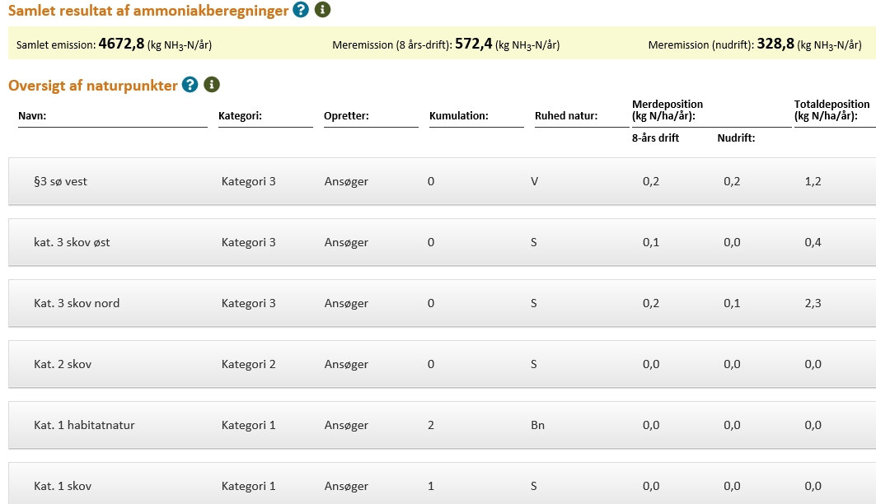

**Kategori 1-natur og 2-natur**

Ejendommen ligger med mere end 2,5 km til de naturområder, der har den højeste naturværdi, hhv. Natura 2000 områder og kat. 1 og 2. natur.

Der er ingen merpåvirkning af disse naturområder fra anlægget. Den højeste totaldeposition på kat. 1 naturområderne er på 0,0 kg NH3, og der er ligeledes en totaldeposition på kat. 2 natur på 0,0 kg NH3.

Det lovgivningsmæssige krav om maksimalt 0,2 eller 0,4 kg N pr. år kan overholdes, idet ingen af områderne får en merbelastning af ammoniak fra anlægget. Der er kumulation med 1-2 andre anlæg.

**Kategori 3-natur**

Afskæringskriteriet til kategori 3-natur er således, at kommunen kan tillade en merdeposition, der er større end 1,0 kg N/ha, men ikke stille krav om mindre deposition end 1,0 kg N/ha.

Ingen naturområder får en merdeposition på mere end 0,2 kg NH3 Det nærmeste vandhul får en merdeposition på 0,2 kg NH3.

* 1. Lugtemission

Lugtgenekriterierne i forhold til hhv. enkeltbolig (Sullerup Skovvej 3), samlet bebyggelse (Sullerupvej 17) og byzone (Eskilstrup) er overholdt.

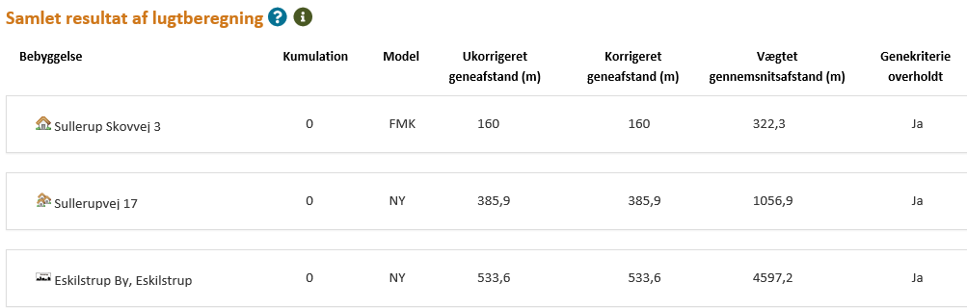

* + 1. Kumulation til naboer

Der er ikke kumulation med andre husdyrbrug i forhold til lugtpåvirkning af naboer og byzone.

3.7 Øvrige emissioner og gener

Fra et husdyrbrug kan der være gener fra støj, støv, fluer/skadedyr, lys, transporter. Desuden kan energiforbruget til produktionen påvirke klimaet.

* 1. 3.7.1 Støj

|  |  |  |  |
| --- | --- | --- | --- |
| **Type** | **Placering** | **Driftstid** | **Tiltag til begrænsning af støj** |
| Ventilationsanlæg | Tagflade | Hele døgnet | Vedligehold og rensning af ventilation |
| Stalde og dyr | I staldene | Ca. kl. 06.00-21.00 alle dage. | Lukkede stalde  Rolig håndtering af dyr ved ind- og udlevering |
| Foderanlæg | Hjemmeblanderi placeret i foderlade. | Kører dagligt |  |
| Korntørring | Indendørs anlæg eller gastæt silo | I høst og undertiden i løbet af vinteren | Lukket port |
| Kørsel med maskiner | Gyllevogn til udspredningsarealer.  Kornvogne fra arealer til silo, m.m.  Diverse transporter | Almindeligvis i dagtimer.  I højsæsonerne – hele døgnet. | Nyere traktorer har lavere støjudledning. Større vogne reducerer antallet af kørsler. |
| Transporter af foder og dyr etc. | Til og frakørsel | Primært i dagtimer | Større læs, færre transporter |

Gylletransporter er flest i højsæson.

* + 1. Støv

Problemer med støv kan hovedsageligt opstå ved håndtering af foder, korn og halm.

Foder håndteres i lukkede systemer, hvilket reducerer støvgenerne.

Al håndtering af foder sker således kun indendørs. Desuden er der ikke åben port til foderladen.

Der er således meget begrænset mulighed for støv fra håndtering af foder og korn.

Transport på veje kan støve, især i tørt vejr. Adgangsvejene til ejendommene ligger ikke tæt på naboer, og øvrig transport sker på asfaltvej.

* + 1. Lys

Der vil ved den normale daglige drift ikke være arbejdsprojektør på ejendommen. Der er opsat lys ved udleveringsrum, ved de 2 maskinhuse samt silopladsen på nr. 8 (sensorstyret) samt ved døre ud til det fri. Drægtighedsstald og løbestald har døgnur (kl. 6 til 22), i resten af staldene er der tændt lys kl. 7-15.30. Der er ingen nabobeboelse i umiddelbar nærhed af staldanlægget, hvorfor lys ikke forventes at medføre gener for omkringboende.

* + 1. Skadedyr

Gener fra fluer og andre skadedyr håndteres hovedsagelig gennem forebyggelse, hvor regelmæssig rengøring af stalde og opbevaringsanlæg til foder vil være med til at begrænse gener fra skadedyr.

Korn og andet foder opbevares i tætte siloer, hvor det ikke er muligt for skadedyr at komme ind. Der sørges for at der ikke er uhygiejniske forhold omkring fodersiloerne der kan tiltrække skadedyr.

Der anvendes rovfluer til bekæmpelse af staldfluer.

Bekæmpelse af rotter er udliciteret til firma (pt. Nomus). Der er opstillet rottekasser på ejendommen.

Døde søer og slagtesvin opbevares under kadaverkappe frem til afhentning til destruktion. Døde smågrise opbevares i container. Døde dyr afhentes af DAKA ca. 2 gange/uge.

* + 1. Transporter

Transporter til og fra ejendommen kommer hovedsagelig fra Rødby-motorvejen via Sullerup eller Algestrup ad Sullerup Skovvej til ejendommenes indkørsler.

|  |  |  |  |
| --- | --- | --- | --- |
| **Antal transporter årligt** | **FØR** | **EFTER** | **Tidsrum** |
| Gylletransport med gyllevogn (a’ 20 t) | 365 | 365 | Primært forår og efterår |
| Levering af brændstof | 15 | 15 |  |
| Indtransport af korn med traktor | 82 | 82 | I høst køres døgndrift. Fra omkringliggende arealer |
| Levering af mineraler mv. | 20 | 20 |  |
| Halm (eget halm køres hjem) | 5 | 5 |  |
| Foder transporter  (mineraler, soja) | 25 | 25 | Hverdage 06-18 |
| Ind- og udlevering af dyr | 104 | 104 | Hverdage 06-18 |
| Afhentning af døde dyr | 52 | 52 |  |
| Diverse (dyrlæge, konsulent mv.) | 12 | 12 |  |
| Antal årligt | 680 | 680 |  |
| Gns pr dag | 1,9 | 1,9 |  |

*Tabel 5*

Tidsrummet for udkørsel med husdyrgødning planlægges normalt at foregå i hverdagene, og vil hovedsageligt foregå om foråret og om efteråret.

Der var før ændringen ca. 680 årlige transporter og med en mindre ændring af produktionen vurderes det at der fortsat vil være ca. 680 årlige transporter.

Det vurderes at der ikke vil være et mærkbart øget antal kørsler som følge af ansøgningen, da der er tale om en meget beskeden ændring i eksisterende stalde.

I før situationen er der ca. 1,9 transporter i gns. pr. dag og i efter situationen er der ligeledes ca. 1,9 transporter om dagen.

* 1. Reststoffer, affald og naturressourcer
     1. Døde dyr

Døde dyr opbevares på fast areal under kadaverkappe eller i container, før de afhentes til destruktion.

Døde dyr afhentes af DAKA efter behov, og som regel 1-2 gange om ugen. Afhentningstidspunktet vil normalvis være inden for en normal arbejdsdag.

* + 1. Affald

Affald fra produktionen består hovedsagelig af tomme sække (papir og plast, big-bag), papkasser fra leveringer af f.eks. sprayflasker og medicin. Affaldsprodukter fra svineproduktionen er tomme sprayflasker fra mærkning samt veterinært affald (kanyler, tomme medicinflasker).

Affald sorteres og alt brændbart affald opbevares i containere, og afhentes eller afleveres til genbrugsstation. Dagrenovationscontaineren afhentes ugentlig, container med sække, kemidunke mv. tømmes hver 4. uge.

Veterinært affald afsættes til kommunal affaldsordning.

Ikke brændbart affald så som lysstofrør, sprayflasker, batterier etc. sorteres og afleveres til kommunalt genbrug.

Gammelt jern (ca. 1.000 kg årligt) afsættes til produkthandler.

Håndtering af affald følger retningslinierne i kommunens affaldsregulativ.

* + 1. Olie- og kemikalier

Der drives markdrift fra ejendommene.

Der er 1 dieselolietank Sullerup Skovvej 6 og 4 på nr. 8.

Medicin til anvendelse i produktionen opbevares i medicinskab i forrum til stalden. Veterinært affald opbevares i kanlyeboks frem til aflevering.

Spildolie opbevares i maskinhuset i tromler. Den nuværende årlige mængde er ca. 100 l., og det forventes ikke at stige efter godkendelsen.

* + 1. Energiforbrug

Ejendommens årlige elforbrug er på ca. 200.000 kWh, og forventes ikke at ændres ifm. miljøgodkendelsen. Der anvendes el til ventilation og belysning og drift af foderanlæg samt korntørring og værksted.

Stuehuset opvarmes med varme fra oliefyr.

Der arbejdes på at nedbringe ejendommens elforbrug ved bl.a. at udskifte til LED-lys (løbende udskiftning).

* + 1. Vandforbrug

Ejendommen forsynes med vand fra Torkilstrup-Lillebrænde Vandværk.

Det oplyste vandforbrug indeholder det samlede vandforbrug til bedriften.

|  |  |  |
| --- | --- | --- |
|  | **EFTER m3** | **FØR m3** |
| **Oplyst** | Ca. 7.000 | Ca. 7.000 |

Forbrug er oplyst af ansøger. Det forventes ikke at vandforbruget stiger, da der ikke sker en udvidelse af produktionsarealet. Det forventes at vandforbruget til vask af stalde kan begrænses ved iblødsætning af stalde. Der er drikkekopper over fodertrug, hvilket betyder at spildet minimeres. Antallet af bideventiler (som udgør en risiko for stort vandspild) er minimeret.

* 1. BAT-Ammoniakemission

BAT-kravet for ammoniakemission overholdes.

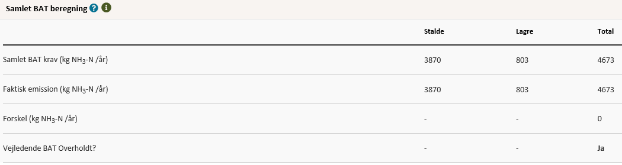

Det samlede BAT-krav er i Husdyrgodkendelse.dk beregnet til 4.673 kg NH3/år og ammoniakemissionen er på 4.673 kg N/år. BAT-kravet er hermed overholdt. Overdækningen på den nye gyllebeholder (som giver en 50 % ammoniakreduktion) er angivet med en effekt på 0 %, da der ikke er behov for at reducere ammoniakfordampningen for at overholde BAT-kravet.

BAT-kravet er fastlagt i den tidligere godkendelse fra 2017.

* 1. Grænseoverskridende virkninger

Husdyrbruget ligger langt fra den danske grænse og en vurdering af indvirkning på miljøet i en anden stat finder ansøger ikke relevant.

1. Projektets direkte og indirekte virkninger for miljø, natur og mennesker, og hvad der er gjort for at mindske virkningerne

I dette afsnit redegøres for projektets direkte og indirekte virkning for miljø, natur og mennesker, og hvilke foranstaltninger, der påtænkes truffet for at undgå, forebygge eller begrænse og om muligt neutralisere forventede væsentlige skadelige indvirkninger på miljøet.

* 1. Beliggenhed og bygningsændringer i forhold til landskab og Bilag IV arter

Ejendommene med produktionsanlæg er placeret i landzone mellem Stubbekøbing og Eskilstrup. Ejendommene er mod syd omgivet af afskærmende beplantning, og ellers fremstår de som samlede og harmoniske bygningssæt.

Ejendommene med stalde, gyllebeholdere og øvrige anlæg ligger som to samlede anlæg med en indbyrdes afstand af ca. 150 m. De vil derfor ikke syne markante i landskabet og eneste ændring ift. nudriften vil være etablering af en ny gyllebeholder med overdækning.

*Der er tale om godkendelse af produktion i eksisterende stalde samt etablering af en ny gyllebeholder. Det vurderes at disse ikke har en væsentlig påvirkning på omgivelserne.*

* 1. Begrænsning af ammoniakemission

I lovgivningen er der faste krav til begrænsning af ammoniakemission, som sikrer at husdyrbrug vælger et staldsystem eller en teknologi blandt de bedste tilgængelige, for at begrænse ammoniakudledningen fra husdyrbruget.

I dette projekt er der delvist spaltegulv eller drænet gulv i alle staldafsnit, og eksisterende stalde overholder som udgangspunkt BAT-kravet.

*Det er vurderingen af anlæggets emission af ammoniak er acceptabel i forhold til at overholde BAT-kravet.*

* 1. Afsætning af ammoniak til nærliggende natur

Alle naturområder ligger i så god afstand fra anlægget, og det faktum at der ikke er sket en markant udvidelse af anlægget ift. 8-års produktionen, betyder at der ikke sker en væsentlig merbelastning.

Totaldepositionen på nærmeste kat 1, der ligger 1,8 km fra anlægget er på 0,0 kg NH3/ha/år. Der er en afsætning på ligeledes 0,0 kg NH3/ha/år på nærmeste kat. 2 område.

For øvrige lokaliteter viser beregningerne, at hverken natur eller bilag IV-arter beskyttet efter danske nationale regler eller efter EU-regler, vil modtage mere ammoniak end de grænser, der er sat herfor i lovgivningen.

*Det vurderes derfor, at projektet i kraft at sin begrænsede størrelse, og de tiltag der er foretaget for at begrænse ammoniakemissionen ikke vil påvirke hverken natur eller bilag IV-arter beskyttet efter danske nationale regler eller efter EU-regler.*

* 1. Lugtgener for omboende

Lugten fra staldanlæggene overholder lugtgenekriterierne til såvel enkeltbolig, samlet bebyggelse og byzone.

Derudover sørges det for, at ejendommene holdes rengjorte og ryddelige uden oplag af lugtfremkaldende stoffer.

*Det er således vurderingen, at ansøger har foretaget de nødvendige tiltag for at imødegå lugtgener.*

* 1. Støjgener

Da denne ansøgning primært drejer sig om at kunne udnytte staldanlægget optimalt samt opføre en ny gyllebeholder, sker der ikke en markant udvidelse af produktionen.

De væsentlige daglige støjkilder kommer fra transport. Støj fra anlægget så som ventilation og korntørring forventes ikke at kunne høres hos den nærmeste nabo, da denne ligger ca. 200 m væk. Ventilationsanlægget vedligeholdes og efterses for at køre bedst og støje mindst muligt. Foderanlæg er placeret indendørs i foderladen og der er lukket port. Korntørring i planlager sker indendørs.

*Det vurderes, at støj fra ejendommen ikke vil være til gene for naboerne.*

* 1. Støvgener

Støv fra produktionen vil forekomme ved håndtering af foder og korn samt ved kørsel på veje, der afgiver støv. Der er imidlertid 200 m til nærmeste nabo, så det forventes ikke at naboen påvirkes af støv.

*Det vurderes, at støv fra produktionen ikke vil påvirke naboerne. Støv i stalden er en problemstilling relateret til arbejdsmiljø.*

* 1. Lyspåvirkninger

Der vil ved den normale daglige drift være lys i staldene fra 6 til 22. Derudover er der lys ved udleveringsrum, maskinhuse og siloplads på nr. 8 samt døre ud til det fri. Der er ikke arbejdsprojektør på ejendommen.

*Det vurderes at lys fra bedriften ikke vil være til væsentlig gene for omkringboende.*

* 1. Skadedyr

Skadedyr som fluer og rotter kan være til gene for naboer og i særlige tilfælde udgøre et sundhedsmæssigt problem. Der henvises til afsnit 3.7.3, hvor tiltag er nærmere beskrevet.

Såvel forebyggende initiativer som rengøring af stalde og foderanlæg samt rengøring af plads til døde dyr som direkte bekæmpelse af skadedyr vil være med til at reducere mulige gener. Aktuelt er rottebekæmpelse udliciteret til firma der har opstillet og tilser rottekasser på ejendommen.

*Det vurderes at der ikke vil være sundhedsmæssige problemer knyttet til driften af ejendommene.*

* 1. Transporter

Den ønskede drift er reelt en fortsættelse af nudriften med en optimeret udnyttelse af staldanlægget. Det giver mulighed for at have lidt flere søer, smågrise og slagtesvin i anlægget, og hermed øges gylleproduktionen lidt.

Næsten samtlige transporter til og fra ejendommene kommer fra Rødby-motorvejen til Sullerup Skovvej via enten Sullerup eller Algestrup. Da der ikke er tale om en mærkbar udvidelse af produktionen, vurderes det at transporterne ikke giver anledning til øgede gener for beboelserne i området.

Hovedparten af transporterne sker med lastbil.

*Samlet vurderes det, at transport til produktionen ikke vil medføre væsentlige gener.*

* 1. Energi

Bedriftens energiforbrug søges holdt nede ved at anvende de mest energirigtige løsninger samt løbende udskifte til LED-lys. Ventilationsanlæggene holdes rene og der sørges for at ventilationen fungerer optimalt. Bolig opvarmes med oliefyr.

*Det er vurderingen at der på anlægget sørges for at reducere energiforbruget.*

* 1. Vandforbrug og påvirkning af vandressourcen

Vandforbruget er oplyst af ansøger. I den aktuelle besætning reduceres vandforbruget ved iblødsætning af stalde før vask. Desuden reduceres spildet ved placering af drikkekopper over trug. Vandforbruget følges løbende så evt. lækage på vandrør opdages. Det vurderes på den baggrund af der i projektet er gjort tilstrækkeligt for at begrænse vandforbruget.

Ejendommen forsynes med vand fra Torkilstrup-Lillebrænde Vandværk.

*Et let øget vandforbrug på ejendommen vurderes ikke at have betydning på overfladevand (søer og åer).*

* 1. Påvirkning af jordarealer og jordbund

Pr. 1.1.2021 er det ikke længere tilladt at anvende medicinsk zink til smågrisene ved fravænning, hvorfor der fremover ikke forventes at være problemer med høje zinkkoncentrationer i gyllen fra ejendommen.

*Der vurderes ikke at være særlige forhold omkring arealer og jordbund der indikerer, at husdyrbruget udgør en risiko for påvirkning af disse.*

* 1. Andet om befolkningen og menneskers sundhed

Ejendommene holdes ryddelige og rengjorte for at hindre uhygiejniske forhold.

Besætningen efterlever alle gældende regler for veterinær status og sundhed og i tilfælde af sygdomsudbrud vil dette blive håndteret efter gældende forskrifter. Den daglige drift har ingen betydning for omkringboendes sundhed, men man vil i den daglige drift søge at minimere genepåvirkninger.

*Drift af en svineproduktion har generelt og med den nuværende viden ikke nogen betydning for menneskers sundhed.*

* 1. Alternative løsninger

Ansøger ejer kun disse ejendomme med en svineproduktion. Da der ikke sker nybyggeri, og ny viden har godtgjort, at ammoniak- og lugtemissison er uafhængig af antal grise på et givent produktionsareal, vil det ikke give mening at man som alternativ skulle starte produktion et andet sted.

Den ønskede produktion er en tilpasning, hvor ejendommenes eksisterende produktionsareal udnyttes fuldt ud. Der er derfor ikke reelle alternativer til den ønskede drift.

* 1. Oplysninger om konsulenten

Cand. Agro., Miljøkonsulent Heidi Ledskov

[hsl@vkst.dk](mailto:hsl@vkst.dk)

tlf.: 5148 9081

Rådgivningsvirksomheden VKST, CVR: 35448020

Fulbyvej 15, 4180 Sorø, [www.vkst.dk](http://www.vkst.dk)

1. Oplysninger om IE-husdyrbruget

Husdyrbruget er ikke et IE-brug da der er hverken er mere end 750 stipladser til søer eller 2.000 stipladser til slagtesvin.

* 1. Ophør af IE-husdyrbruget

Hvis ejendommen i mod al forventning inden for den nærmeste årrække skal nedlukkes, vil alle gyllebeholdere blive tømt, staldene vil blive rengjort og fodersiloer vil blive tømt og rengjort. Udtjent inventar og udstyr borskaffes, foderanlæg tømmes og gylle udbringes på markareal. Oprydningen vil foregå i overensstemmelse med gældende lovgivning.

Såfremt besætningen bliver ramt af en sygdom der af veterinærmyndighederne kræver karantæne eller nødslagtning af dyrene, vil det foregå i overensstemmelse med gældende lovgivning på området.

* 1. BAT: Råvarer, energi, vand og management

BAT i forhold til ammoniakemission er beskrevet under punkt 3.9 og 4.2.

I forbindelse med effektivitetskontrol og optimering af produktionen bliver ejendommens foderforbrug nøje gennemgået, således at fodereffektiviteten optimeres, samtidig med at der tages hensyn til prisudvikling på foder. Som udgangspunkt bliver der anvendt foder med optimeret indhold af råprotein og fosfor.

* Der anvendes hjemmeblandet foder, hvor der anvendes eget korn og indkøbes soja, mineraler.
* Foderplaner udarbejdes i samarbejde med foderkonsulent, og det sikres, at der anvendes den for ejendommen bedste viden inden for svinefodring.
* Mindst en gang årligt gennemgås foderplaner for optimering
* Foderet indeholder fosfor- og råprotein inden for de vejledende normer.
* Foder er tilpasset dyrenes aldersgruppe (diegivende, drægtige, løbe, smågrise og slagtesvin) for at opnå optimal fodertildeling, og man undgår unødigt overforbrug af næringsstoffer, fosfat eller hjælpestoffer.
  + 1. BAT-Energi

Energiteknologi på anlæg (BAT)

Ifølge referencedokumentet for bedste tilgængelige teknikker (BREF), der vedrører fjerkræ og svineproduktion, anvendes der BAT, når der er etableret (delvis) lavenergibelysning (udskiftningen vil foregå efterhånden som elpærerne springer), eftersyn og rengøring af ventilatorer, temperaturstyring, der sikrer temperaturkontrol, og minimumsventilation i perioder, hvor der ikke er behov for ret stor ventilation. På ejendommen er følgende tiltag iværksat:

* Ventilationssystemer er optimeret og dimensioneret og reguleret efter den aktuelle belægning.
* De enkelte staldafsnit udtørres efter vask, inden der indsættes nye grise.
* Der anvendes højtryksrenser ved vask af stalde. Høj renlighed giver bedre sundhed i stalden, og tørre stalde holder ammoniakemissionen fra stalden lav.
* Der sørges for jævnlig inspektion og rengøring af ventilationskanaler og ventilatorer.
* Der sørges for, at unødig belysning og andet energispild undgås.
  + 1. BAT-Vand

Ifølge BREF der vedrører fjerkræ og svineproduktion, anvendes der BAT når der er anvendes højtryksrensning til vask af stalde, og når drikkekopper er placeret over trug.

* Der foretages højtryksvask af stalde mellem hvert hold af grise.
* Drikkekopper placeres over fodertrug, så spild undgås.
* Stalde sættes i blød inden vask, hvilket nedsætter forbruget af vand.
* Drikkevandsnipler mm efterses og udskiftes når det skønnes nødvendigt.
* Vandforbruget registreres og moniteres løbende for at forebygge spild og for at undgå eventuelt

ødelagte vandrør.

* + 1. Management
* Ejendommene drives efter princippet ”godt landmandskab”.
* Bedriftens medarbejdere bliver løbende uddannet gennem kurser, efteruddannelse og deltagelse i erfa-grupper.
* Medarbejdere vil blive orienteret om ejendommens miljøgodkendelse og være bekendt med vilkårene i miljøgodkendelsen.
* Affald sorteres og bortskaffes så vidt muligt til genbrug. Ikke genbrugbart affald køres i deponi på den lokale genbrugsplads.
* Der tages videst muligt hensyn til naboer ved udspredning af gylle.
* Rengøring i og omkring ejendommene foretages jævnlig for at undgå uhygiejniske forhold og for at nedsætte risikoen for tilhold af eventuelle skadedyr, samt for at mindske risikoen for lugtgener for omkringboende.
* Der føres årlig kontrol over vand- og energiforbrug.
* Vand- og energiforbrug opgøres årligt i forbindelse med ejendommens regnskab.
* I ejendommens effektivitetskontroller registreres desuden foderforbrug, produktionsresultater og lign.
* Der forefindes en beredskabsplan, der beskriver forholdsregler i forbindelse med uheld med kemikalier og gylle, brand mv.

1. Konklusion

*Projektet overholder alle generelle afskæringskriterier der er opstillet i forhold til godkendelse af husdyrbrug og påvirkning af naboer med lugt og naturområder med ammoniak.*

*Med de nævnte tiltag vil projektet ikke indebære væsentlige virkninger på miljøet.*